- Το παρακάτω σκυλάκι κυκλοφορεί στην περιοχή των Κουλουράτων κοντά στο εστιατόριο BELLOS. Αν κάποιος το αναζητεί ή αν κάποιος γνωρίζει τον ιδιοκτήτη παρακαλείται όπως επικοινωνήσει με τα αναφερόμενα τηλέφωνα του Δήμου.
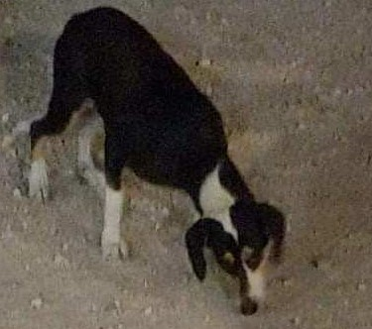
--------------------------------------------------------------------------------------------------------------------------------------
- Ψάχνουν για υιοθεσία:
Τα παρακάτω σκυλάκια ζητούν οικογένεια. Έχουν αποπαρασιτωθεί εσωτερικά, έχουν ξεκινήσει τον κύκλο εμβολιασμών, είναι τσιπαρισμένα και έχουν βιβλιάριο. Σε περίπτωση φιλοξενίας ο Δήμος μπορεί να παρέχει τροφή.
.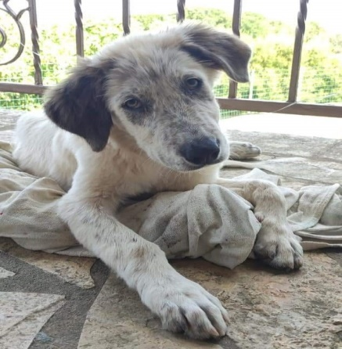 Είναι αγοράκι, περίπου 5 μηνών, πολύ φιλικός και παιχνιδιάρης.
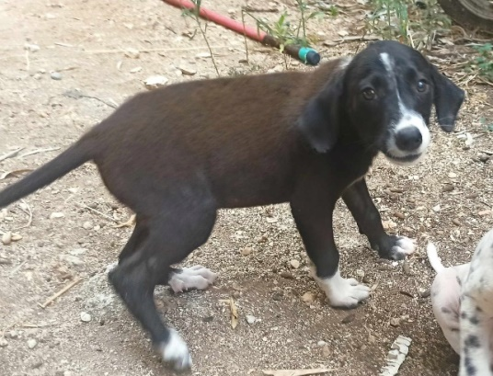
Είναι κοριτσάκι, περίπου 4 μηνών, παιχνιδιάρα και χαδιάρα.

Τηλέφωνα Επικοινωνίας:
- Δευτεραίος Θεμιστοκλής 6993498652
- Δήμος Σάμης 2674360512

--------------------------------------------------------------------------------------------------------------------------------------------------------------------------------------------------------------------------------------------------------
Από το Γραφείο Τύπου Δήμου Σάμης

